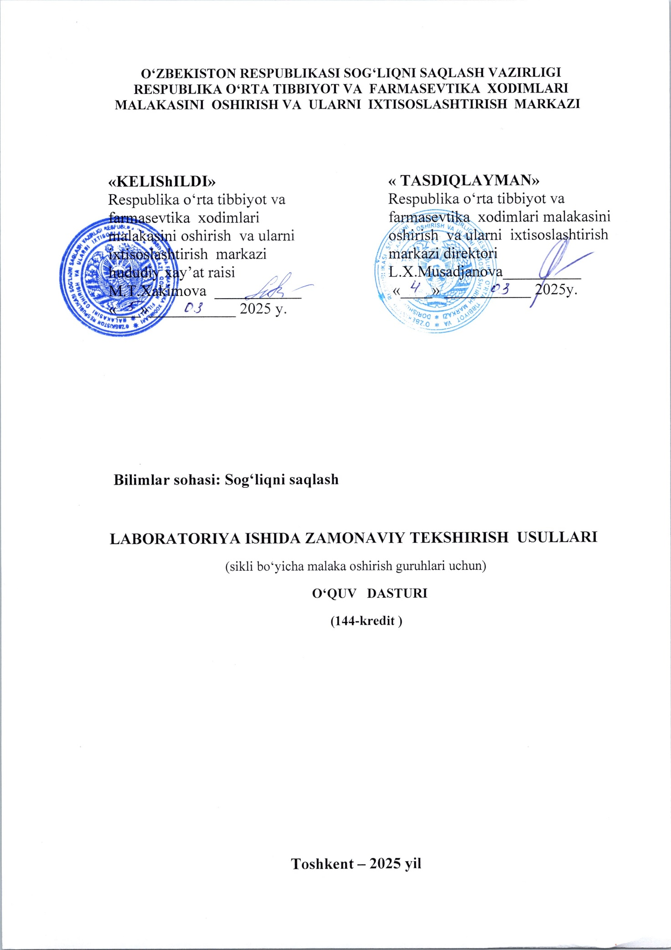

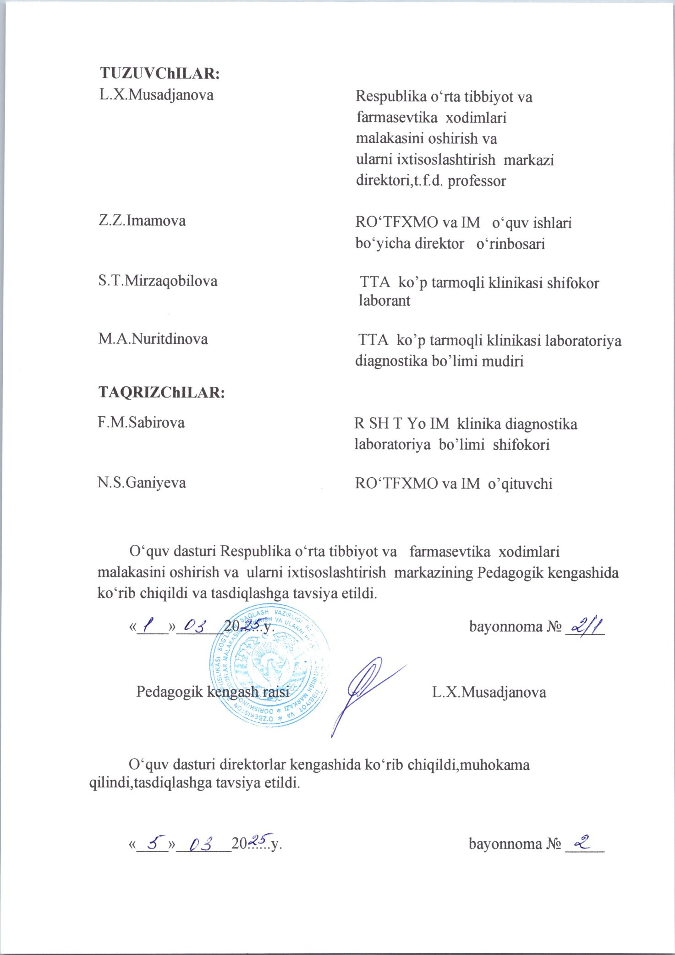

- Kirish

O‘zbekiston Respublikasi o‘rta tibbiyot xodimlarini tayyorlash, malakasini oshirish, tibbiyot muassasalarida laboratoriya ishini xalqaro andozalarga mos tarzda tashkil etish borasida zamonaviy tizim yaratilgan. Mazkur o‘quv dasturi O‘zbekiston Respublikasining “Ta’lim to‘g‘risida”gi Qonuni, O‘zbekiston Respublikasi Prezidentining 2019 yil 6 maydagi “Tibbiyot va farmasevtika ta’limi va ilm-fani tizimini yanada rivojlantirish chora-tadbirlari to‘g‘risida”gi PQ- 4310-son va 2020 yil 7 apreldagi “Tibbiy-sanitariya sohasida kadrlarni tayyorlash va uzluksiz kasbiy rivojlantirishning mutlaqo yangi tizimini joriy etish chora-tadbirlari to‘g‘risida”gi PQ 4666-sonli qarorlari, O‘zbekiston Respublikasi Sog‘liqni saqlash vazirligining 2020 yil 15 iyundagi 160-sonli “Tibbiy-sanitariya va farmasevtika kadrlarining uzluksiz malakasini oshirish tizimini tashkil etish bo‘yicha me’yoriy hujjatlarni yanada takomillashtirish to‘g‘risidagi” buyrug‘i va O‘zbekiston Respublikasi Sog‘liqni saqlash vazirligining 2024 yil 28 oktabrdagi 333-sonli “O‘rta tibbiyot va farmasevtika xodimlarining malaksini oshirish va qayta tayyorlashga qo‘yiladigan Davlat talablarini ijrosini ta’minlash to‘g‘risida”gi buyrug‘i ijrosini ta’minlash doirasida yaratilgan.
Dasturda o‘quv fannining mazmuni, uni o‘zlashtirish shakli va usullari mujassamlashtirilgan. Dastur mazmunida nazariy bilimlarni amaliy ko‘nikmalar orqali mustahkamlash va chuqur bilimlarni egallash alohida e’tiborga olingan. O‘quv dasturi “Laboratoriya ishida zamonaviy tekshirish usullari” yo‘nalishining o‘quv rejasi asosida tayyorlangan bo‘lib, laborantlarni 144 kredit malaka oshirishlari uchun mo‘ljallangan. Dastur kasbiy rivojlanish va mutaxassislik fani modullaridan iborat bo‘lib, ta’lim olayotganlarning har tomonlama kasbiy, ma’naviy va siyosiy dunyoqarashlarini kengaytirishga qaratilgan yangiliklar, shuningdek, sog‘liqni saqlash tizimidagi islohotlar, tibbiyot sohasining ilm–fani va amaliyotining rivojlanishi tendensiyalari va yutuqlari, yangi texnika va texnologiyalari to‘g‘risida ma’lumotlar kiritilib, tibbiy ta’lim uzluksizligi va uzviyligini, fanlar va bo‘limlarni ketma-ketligini ta’minlagan holda tinglovchilarni mustaqil ishlashga va fikrlashga qaratilgan o‘quv materiallarini qamrab olgan.
1.1. Maqsad:
O‘qish natijasida “Laboratoriya ishida zamonaviy tekshirish usullari” bo‘yicha laborantlarni mavjud kompetensiyalarni takomillashtirish va kasbiy faoliyat uchun zarur yangi bilim va ko‘nikmalarni egallash va kasbiy darajasini oshirish. O‘rta tibbiyot xodimlarini har tomonlama yetuk, mutaxassisliklari bo‘yicha yetarli bilim va ko‘nikmalarga ega bo‘lishlariga erishish, shu bilan bir qatorda ularga laboratoriya ishi mohiyati, uning sog‘liqni saqlash tizimidagi o‘ziga xosligi, normativ-huquqiy hujjatlar bilan ishlash, taxlillar uchun biomateriallarni to‘g‘ri olishga va zamonaviy laborator tekshuruv usullari bilan tanishtirish, ular faoliyatini yanada takomillashtirish, malakali tibbiy yordam ko‘rsatish samaradorligini ko‘tarish, aholi o‘rtasida kasalliklarni tez va to‘g‘ri aniqlanishini yanada oshirish, bemor hayotiga havf soluvchi holatlarda shoshilinch yordam ko‘rsatish, profilaktik tadbirlar majmuasini amalga oshirish bo‘yicha nazariy bilim va amaliy ko‘nikmalarni chuqurlashtirish va yangilashdan iborat.

1.2. Vazifalar:
- Umumiy malaka oshirish o‘quv jarayonini modulli tibbiy ta’lim tamoyili bo‘yicha, zamonaviy, innovatsion, isbotlangan tibbiyotga asoslangan xalqaro ilmiy-amaliy ma’lumotlarni davlat talablariga mos holda tuzilgan o‘quv dasturi bo‘yicha tizimli tashkillashtirish va davolash profilaktika muassasalarida ko‘rsatiladigan profilaktik, tashxislash va davolash uchun kerakli amaliy ko‘nikmalarni mustaqil qo‘llashga tayyorgarlikni shakllantirish;
- sog‘liqni saqlash tizimidagi islohotlar va me’yoriy hujjatlarni ish faoliyatida qo‘llay olishga o‘rgatish;
- zamonaviy klinik protokollar va standartlar bilan tanishtirib, ular asosida ishlash ko‘nikmalarini yangilash va mukammallashtirish;
- etika va deontologiyaning zamonaviy jihatlari bilan tanishtirish;
- aholi o‘rtasida to‘g‘ri, ratsional ovqatlanish, zararli odatlarga qarshi kurashish, sog‘lom turmush tarzini qo‘llab-quvvatlash, o‘sib kelayotgan avlodni sog‘lomlashtirish tadbirlarini yangilash;
- aholi o‘rtasida tibbiy madaniyatni oshirish, ko‘p tarqalgan kasalliklarni oldini olish;
- tibbiyot sohasidagi yangiliklar, Sog‘liqni saqlash tizimidagi laboratoriya xizmatiga oid talab va imkoniyatlar bilan tanishtirish;
- tibbiyotning zamonaviy imkoniyatlaridan foydalanib, kasalliklarni erta aniqlash, to‘g‘ri tashxislash va davolashni nazorat qilishda laborator diagnostika usullari ahamiyatini o‘rgatish;
- laborator tekshirish usullari uchun biomateriallarni to‘g‘ri olish, saqlash va tekshirishni o‘rgatish;
- avariya holatlari yuzaga kelganda laborant taktikasi haqidagi ko‘nikmalarini yangilash;
- favqulodda vaziyatlar, kechiktirib bo‘lmaydigan holatlarni tahlil qila olish va kechiktirib bo‘lmaydigan yordamni ko‘rsatish qobiliyatini yangilash.
1.3. Ta’lim oluvchilar toifasi (kontingenti):
O‘quv dastur bo‘yicha davolash profilaktika muassasalarida faoliyat olib borayotgan laborantlar malakaviy tavsifnomasi va lavozim yo‘riqnomalariga muvofiq, ya’ni mutaxassisligini tasdiqlovchi hujjati bo‘lgan laborantlar uchun mo‘ljallangan.
1.4. O‘quv dasturini o‘zlashtira olish uchun zarur bo‘lgan tinglovchi kompetensiyasi:
- O‘zbekiston Respublikasi SSV tomonidan chiqarilgan mutaxassislikka oid buyruqlarni mohiyatini bilishi va ularni o‘z kasbiy amaliyotiga qo‘llay olishi;
- O‘zbekiston Respublikada laboratoriya xizmati strukturasi, rivojlanish bosqichlari, hozirgi vaqtdagi holati, tekshirish uslublarini bilishi;
- laborantlarning huquqiy ma’suliyatlari, roziligi, rad etishini bemor huquqlarini bilishi;
- davolash profilaktika muassasalarida laboratoriya ishini tashkil etishdagi direktiv va me’yoriy hujjatlarni yuritish ko‘nikmalariga ega bo‘lishi;
- tibbiyot psixologiyasi va shaxslararo muloqot ko‘nikmalariga ega bo‘lishi;
- laboratoriya tekshirish turlarini va yo‘nalishlarini bilishi;
- tibbiy asbob uskunalar bilan ishlash qonun-qoidalarini va ular ishlaydigan xonalarga qo‘yiladigan talablarni bilishi;
- mutaxassisligi bo‘yicha to‘liq nazariy va amaliy bilimlarga ega bo‘lgan, uzluksiz o‘z malakasini oshirishga tayyor bo‘lgan, o‘zgaruvchan sharoitlarga tez moslasha oladigan, etika va deontologiya asoslarini bilishi va rioya qilishi.

1.5. Dasturning dolzarbligi:
Hozirgi zamon tibbiyotidagi keskin va jadal taraqqiyot zamonaviy laboratoriya laborantlaridan zamon talablari darajasida laboratoriya tahlillarni bajarishlari uchun puxta nazariy bilim va amaliy ko‘nikmalarga ega bo‘lishlarini, o‘z kasb mahoratlarini va malakasini doimiy ravishda oshirib borishni, ko‘rsatiladigan yordam sifat va samarasining zamon talablari darajasida bo‘lishini taqozo etadi. Dasturning dolzarbligi amaliy tibbiy yordamning real ehtiyojlaridan kelib chiqib, amaldagi standart va bayonnomalar, dalillarga asoslangan tibbiyot tamoyillarida kasalliklar dignostikasi, zamonaviy davolash va profilaktika choralarini qo‘llash, shuningdek tibbiyot huquqi bo‘yicha amaldagi qonunchiligi, hamda zamonaviy ilm-fan yutuqlariga muvofiqligi, tibbiyot fani va amaliyotidagi mavjud vaziyat o‘zgarishini hisobga olgan holda ishlab chiqilgan.
1.6. Dastur hajmi: 144 kredit (kuniga 6 kredit, haftada 36 kredit).
1.7. O‘qish shakli:
• kunduzgi - o‘qish ishdan ajralgan holda.
• on/offline, masofaviy –an’anaviy o‘qish ishdan ajralgan/ ajralmagan holda.

1.8. Mashg‘ulotlarni o‘tish tartibi: Mashg‘ulotlar “Tibbiy-sanitariya va farmasevtika kadrlarining uzluksiz malakasini oshirish tizimini tashkil etish to‘g‘risidagi” O‘zbekiston Respublikasi Sog‘liqni saqlash vazirliginig 2020 yil 15 iyundagi 160-sonli buyrug‘i va markazning ichki tartib-qoidalari asosida rejalashtiriladi va amalga oshiriladi.
Mashg‘ulotlar 9 ⁰⁰ da boshlanib, 13 ⁴⁰ da tamom bo‘ladi. Tushlik - 30 daqiqa.

1.9. O‘qish tugagandan so‘ng beriladigan hujjat: o‘quv kursni to‘liq o‘zlashtirgan va yakuniy attestatsiyani topshirgan tinglovchilarga “Laboratoriya ishida zamonaviy tekshirish usullari” bo‘yicha umumiy malaka oshirganligi haqida Davlat talablari namunasidagi sertifikat taqdim etiladi.

2. REJALASHTIRILAYOTGAN TA’LIM NATIJALARI
2.1.Rejalashtirilayotgan ta’lim natijalaridan so‘ng takomillashtirilishi (yangilanishi) lozim bo‘lgan kasbiy kompetensiyalar:
- mutaxassisning fikrlash, tahlil va sintez qilish, jamoa bilan ishlash va uni boshqarish, intizomlilik, boshlagan ishini mantiqiy yakuniga yetkazishga tayyorligini rivojlantiradi;
- hamkasblar, laborantlar va kichik tibbiy xodimlar, bemorlar va qarindoshlar bilan muloqotda tibbiy faoliyatning ahloqiy va deontologik jihatlarini amalga oshirishga tayyorligi mukammallashadi;
- tibbiy xatolarga yo‘l qo‘yishning oldini olish maqsadida o‘z faoliyati natijalarini har doim tahlil qilish va tahlil natijalarini amalga oshirish;
- zamonaviy laborator tekshiruvlarda foydalaniladigan tibbiy va texnik jihozlar bilan to‘g‘ri ishlash ko‘nikmalari shakllanadi;
- kasbiy muammolarni hal qilishda zamonaviy axborot texnologiyalarining imkoniyatlaridan foydalanish ko‘nikmalari oshadi;
- tibbiy-ijtimoiy va hamkorlik faoliyatini olib borish, kelishmovchiliklarni hal etish, hamkasblar, patsientlar va ularning yaqinlari bilan to‘g‘ri muloqot qilish ko‘nikmalari mukammallashadi;
- o‘z faoliyatini jamiyatda qabul qilingan ma’naviy-huquqiy me’yorlarga ko‘ra yuritish, konfidensial ma’lumotlar bilan ishlashda tibbiyot etikasi, qonunlar, me’yoriy-huquqiy talablarga rioya qilish, tibbiyot sirini saqlash qobiliyati oshadi;
- to‘g‘ri ovqatlanishni targ‘ib qilish, zararli odatlarga qarshi kurashish, sog‘lom turmush tarzi ko‘nikmalarini shakllantirish;
- laboratoriya ishi faoliyati doirasida profilaktik va davolash-diagnostik muolajalarni o‘z vaqtida va sifatli amalga oshira olish ko‘nikmalari yaxshilanadi;
- yuklatilgan vazifalarni samarali bajarish uchun ish joyini talab darajasida ta’minlaydi;
- o‘rnatilgan tartibda tibbiy hujjatlarni sifatli yurita olish qobiliyati oshadi.
- avariyali holatlar yuzaga kelganda laborant taktikasini amalga oshirish ko‘nikmalari takomillashadi;
- zamonaviy tibbiy jihozlarni ishlatish, texnik ishlov berish vazifalari takomillashadi;
- laboratoriya ishini amalga oshirish va tashkil etishning ilg‘or shakllari va usullarini ishlab chiqish, ommalashtirish, tajriba almashish hamda boshqa kasbiy faoliyat turlariga moslashtirish qobiliyatiga ega bo‘ladi.

3.DASTUR MAZMUNI
3.1. “Laboratoriya ishida zamonaviy tekshirish usullari” malaka oshirish kursi o‘quv rejasi
№ | Modul, bo‘lim va mavzular nomi | Kredit | Auditoriya  mashg‘ulotlari |  | Seminar | Attestatsiya
№ | Modul, bo‘lim va mavzular nomi | Kredit | Nazariy mashg’ulot | Amaliy mashg’ulot | Seminar | Attestatsiya
1.0 | Kasbiy rivojlantirish moduli | 32 | 16 | 16
1.1 | Modul: Tibbiyot sohasida korrupsiyaning oldini olish | 4 | 4 | -
1.2 | Modul: Tibbiyotda raqamli texnologiyalar | 6 | 2 | 4
1.3 | Modul: Infeksion nazorat | 6 | 4 | 2
1.4 | Modul: Sterilizatsiyada zamonaviy usullar va texnika xavfsizligi | 6 | 2 | 4
1.5 | Modul: Sog‘lom turmush tarzini shakllantirish mezonlari. Jismoniy faollik. | 10 | 4 | 6
2.0 | Mutaxassislik fanlar | 104 | 44 | 60
2.1 | Modul: Laboratoriya sohasida islohotlar, laboratoriya ishidagi me’yoriy hujjatlar va texnika xavfsizligi. | 12 | 6 | 6
2.2 | Modul: Umumiy klinik tekshirish usullari. | 12 | 4 | 8
2.3 | Modul: Gematologik kasalliklarda zamonaviy tekshiruv usullari | 12 | 6 | 6
2.4 | Modul: Teri-tanosil kasalliklarida laboratoriya tekshiruvlari. | 6 | 2 | 4
2.5 | Modul: Biokimyoviy tekshirish uslullari | 24 | 12 | 12
2.6 | Modul: Viruslarni zamonaviy laboratoriya tekshiruvlari yordamida aniqlash. | 6 | 2 | 4
2.7 | Modul: Bakteriologik laboratoriya taxlillari. | 14 | 6 | 8
2.8 | Modul: Parazitar kasalliklarni zamonaviy laborator tekshiruvlari. | 12 | 4 | 8
2.9 | Modul: Favqulodda vaziyatlar va hayot uchun xavfli holatlarda birinchi yordam ko‘rsatish. | 6 | 2 | 4
3.0 | Tanlov fanlar moduli | 4 |  |  | 4
 | Attestatsiya | 4 |  |  |  | 4
 | Jami | 144 | 60 | 76 | 4 | 4
“Laboratoriya ishida zamonaviy tekshirish usullari”
malaka oshirish kursi o‘quv modullarining mazmuni
1.1.Modul: O‘zbekiston Respublikasining tibbiyot sohasidagi davlat siyosati.
O‘zbekiston Respublikasi Prezidenti Sh.M.Mirziyoevning Oliy Majlis Qonunchilik palatasining yaqin va istiqbolga mo‘ljallangan Harakatlar dasturi muhokamasiga bag‘ishlangan yig‘ilishidagi nutqida belgilab berilgan Sog‘liqni saqlash tizimidagi dasturlarni samarali va to‘liq amalga oshirishdagi asosiy vazifalar. Yangi O‘zbekiston tibbiyoti-yangicha yondashuvlar asosida transformatsiya qilinayotgan tizim. Yangi O‘zbekistonning Taraqqiyot strategiyasida tibbiyotga doir ustuvor yo‘nalishlarning mazmun-mohiyati.
O‘zbekiston Respublikasi Prezidentining” Ayollar orasida onkologik kasalliklarni nazorat qilishga doir davlat dasturi to‘g‘risi”dagi hamda “Tibbiy va sog‘lomlashtirish turizmini yanada rivojlantirish chora-tadbirlari to‘g‘risida”gi qarorlarining ahamiyati. Sog‘liqni saqlash tizimini raqamlashtirishdagi ustuvor vazifalar. “Aholi salomatligi-2030” milliy strategiyasining ustuvor yo‘nalishlari, vazifalari va asosiy indikatorlari.
O‘zbekiston Respublikasi Prezidenti Sh.M.Mirziyoevning 2020-yil 12-noyabrdagi “Sog‘liqni saqlash tizimini tashkil etishning yangi modeli va davlat tibbiy sug‘urtasi mexanizmlarini Sirdaryo viloyatida joriy etish chora-tadbirlari to‘g‘risida”gi 4890-sonli shuningdek 2024 yil 5-sentabrdagi “Davlat tibbiy sug‘urtasi mexanizmlarini joriy etishga oid chora-tadbirlar to‘g‘risida”gi 311-sonli Qarorlarining mazmun-mohiyati. Davlat tibbiy sug‘urtasi-sifatli tibbiy xizmat kafolati. Davlat tibbiy sug‘urtasi mexanizmlarini joriy qilish bilan bog‘liq islohotlar. Davlat tibbiy sug‘urtasining huquqiy asoslari, mexanizmlari va joriy etish bosqichlari haqida.
O‘zbekiston Respublikasi Konstitutsiyasida davlat tibbiy sug‘urtasiga oid norma haqida.
1.2.Modul: Tibbiyotda raqamli texnologiyalar

Tibbiyot sohasida raqamli texnologiyalaridan foydalanishdagi nazariy va amaliy bilimlarni egallash. Bemor ma'lumotlarini boshqarish, tibbiy statistik ma’lumotlarni to‘g‘ri tahlil qilish, tahlil qilingan natijalardan kelib chiqqan holda kasallikning oldini olish yoki davolash yo‘llarini aniqlash, axborot texnologiyalaridan foydalanish borasida asosiy amaliy ko‘nikmalarga ega bo‘lish. Internet tarmog‘ida ishlash, axborot qidirish va ulardan foydalanish, tibbiyot axborot tizimlari xususiyatlari, ma’lumotlar bazasini tashkil etish, mobil tibbiyot ilovalari va axborot xavfsizligi asoslarini, AI asosida diagnostika, chatbotlar va virtual yordamchilardan foydalanishni bilishi kerak. “Tibbiyotda raqamli texnologiyalar” o‘quv modulini o‘zlashtirish jarayonida amalga oshiriladigan masalalar doirasida:

- tibbiyotda raqamli texnologiyalar tushunchalari va tasavvurlarining umumiyligi;
- axborot tushunchalari va turlari. Tibbiyot masalarini yechishda informatikaning o‘rni;
- hozirgi zamonda informatikaning o‘rni va roli, ma’lumotlarni saqlash, qayta ishlash
va uzatish.

1.3.Modul: Infeksion nazorat.
Infeksion nazorat, maqsad va vazifalari. Shifoxona ichi infeksiyasi, kelib chiqish sabablari, profilaktikasi. Sanitariya epedimiologiya sohasida qo‘llaniladigan me’yoriy hujjatlar. Davolash profilaktika muassasalarida shifoxona ichi infeksiyasini oldini olish chora tadbirlarini o’tkazishda o’rta tibbiy hodim vazifalari. Karantin va o‘ta havfli infeksiyalar haqida tushuncha. Karantin va o‘ta havfli infeksiyalar profilaktikasini amalga oshirish chora tadbirlari, himoyalanish tamoyillari. OIV/OITS haqida umumiy ma’lumot. OIV/OITS tarqalishini oldini olish choralari. Avariyali holatlar yuzaga kelganda tibbiy hodim taktikasi. Himoya kiyimlari va ulardan foydalanish tartibi.
  - Modul: Sterilizatsiyada zamonaviy usullar va texnika xavfsizligi.

Sterilizatsiya bo‘limidagi yuritiladigan me’yoriy hujjatlar. Sterilizatsiyani olib borish xonalaridagi aseptika va antiseptika tadbirlari, ularning talab darajasida bajarilish tartib va qoidalari. Antiseptikaning mexanik, fizikaviy, kimyoviy, biologik turlari. Antiseptik moddalarning guruhlari. Markazlashtirilgan va markazlashtirilmagan sterilizatsiya bo‘limlari turlari. Zamonaviy sterilizatsiya apparatlari va texnika havfsizligi masalalari. Sterilizatsiyaning sifatini ta’minlovchi tadbirlar, uni tekshirish uchun zarur indikatorlar. Zararsizlantirish bo‘limlarida zamonaviy zararsizlantirish apparatlari, ular bilan ishlash. Zararsizlantirish usullari. Zararsizlantirish xonasi texnika xavfsizligi qoidalari. Dezinfeksiya vositalarini tayyorlashda xavfsizlik choralari va dezinfeksiya vositalari bilan zaharlanishda birinchi yordam ko‘rsatish. Avtoklavlarni turlari, tuzilishi, ishlash tartibi. Avtoklav ko‘rsatkichlarini ish jarayonida ahamiyati. Mehnatni muhofaza qilish ishlarini tashkil etish. Zamonaviy sterilizatsiya apparatlari va texnika havfsizligi masalalari. Sterilizatsiyaning sifatini ta’minlovchi tadbirlar, uni tekshirish uchun zarur indikatorlar.

1.5. Modul: Sog’lom turmush tarzini shakllantirish mezonlari. Jismoniy faollik.
Sog‘lom turmush tarzini tashkil etish asoslari. Sog‘lom turmush tarzini shakllantirishda maqsadli guruhlar bilan ishlash. Atrof muhit va ekologik omillarning salomatlikka ta’siri, to‘g‘ri ovqatlanish prinsiplari, kun tartibini to‘g‘ri tashkil etish, jismoniy faollik va chiniqishning salomatlikdagi ahamiyati, zararli odatlarning organizmga ta’siri, tibbiy ko‘riklarni tashkil etish va aholini jalb etish.

2.1.Modul: Laboratoriya soxasida islohotlar, laboratoriya ishidagi me’yoriy hujjatlar va texnika xavfsizligi.
O‘zbekiston Respublikasi Sog‘liqni Saqlash Vazirligining sohaga tegishli oxirgi buyruqlari bilan tanishtirish, mazmun mohiyatini tushuntirish va ular asosida ishlash. Laboratoriya soxasida islohotlar, laboratoriya ishidagi me’yoriy hujjatlar. Laboratoriya turlari, tuzilishi va jihozlanishi. Laboratoriya idishlarini to‘g‘ri saqlash, foydalanish, sifatli yuqumsizlantirish hamda ishlatilgan materiallarni yo‘q qilish chora-tadbirlari. Laboratoriyada sifat nazorati. Laboratoriyadagi sanitar-epidemiologik holat va xavfsizlik qoidalari. Shaxsiy gigienaga oid tavsiyalar. Avariya holatlarda shoshilinch yordam ko‘rsatish.

2.2.Modul. Umumiy klinik tekshirish usullari.
Qonning umumiy tavsifi. Gemopoez. Qon morfologiyasi. Taxlil uchun qon olish usullari, tekshiruvlarni o’tkazish. Laboratoriyada vakutaynerlardan foydalanish Gematologik analizatorlarda taxlillar o’tkazish. Mikroskopdan foydalanish. Peshobning fizik xususiyatlari. Peshobning umumiy klinik taxlillari. Umumiy najas taxlili va o’tkazish tartibi.

2.3.Modul. Gematologik kasalliklarda zamonaviy tekshirish usullari.
Qon kasalliklari. Anemiya va uning turlari. Eritrotsitlarning me’yordagi va patologiyadagi morfologiyasi, retikulotsitlarni bo‘yash, hisoblash va donadorligi, hamda ularni diagnostik ahamiyati. Leykoz va uning turlarida qondagi o‘zgarishlar. Leykozlarni klinik kechishining asosiy hususiyatlari. O‘tkir va surunkali leykozlar. Leykotsitlarni aniqlashga qon olish. Leykotsitar formulani hisoblash. Trombotsitopeniyalar va trombotsitopatiyalar. Trombotsitlarni aniqlashda qo‘llaniladigan usullar. Qon sistemasi kasalliklari bilan og‘rigan bemorlarda kuzatiladigan o‘zgarishlar. Qon surtmalarini tayyorlash va ularni bo‘yash.

2.4 Modul. Teri-tanosil kasalliklarida laboratoriya tekshiruvlari.
Teri kasalliklarining umumiy klassifikatsiyasi. Dermatologik kasalliklarda o’tkaziladigan tekshiruv usullari. Terining zamburug‘li kasalliklarida laboratoriya tekshiruvlarini o‘tkazish.
Kandidomikoz, aktinomikoz, epidermofitiya, parsha, mikrosporiya, trixofitiyalarning qisqacha xarakteristikasi. Zamburug‘li kasalliklarda tananing turli sohalaridan mikroskopik tekshirishlar uchun material olish, ularga ishlov berish va tahlil qilish. Tanosil kasalliklarining kelib chiqish sabablari, umumiy belgilari. Jinsiy yo‘l bilan yuqadigan kasalliklarga uchragan bemorlarni diagnostikasi, zamonaviy laborator tekshiruv usullari va profilaktikasi. Tanosil kasalliklarida laboratoriya tekshiruvlarini o‘tkazish.

2.5 Modul. Biokimyoviy tekshirish uslullari.
Ovqat hazm qilish sistemasi kasalliklarida laboratoriya tekshiruvlari. Fermentlar. Fermentlarning odam organizmida tutgan o‘rni, xossalari tuzulishi. Fermentlarning ta’sir mexanizmi, klassifikatsiyasi. Turli patologik holatlarda fermentlarni aniqlashning klinik-diagnostik ahamiyati. Fermentologik tekshiruvlarni o‘tkazish. Buyrak kasalliklarda siydik ajralishining o‘zgarishi. Buyrak va siydik chiqaruv yo‘llari kasalliklarida siydikdagi o‘zgarishlar. Buyrak kasalliklarida o‘tkaziladigan taxlillar. Peshob analizatorida ishlash. Endokrin sistemasi kasalliklari va ulardagi laborator o‘zgarishlar. Garmonlar, ularning ta’sir mexanizmi. Endokrin sistemasi kasalliklariga zamonaviy laborator tashxisini qo‘yish. Immunnologik laboratoriyada ishlash. Uglevodlar almashinuvining buzilishi. Qandli diabetning laborator diagnostikasi Qondagi glyukoza miqdorini aniqlash usullari. Lipid almashinuvining buzilishi – dislipoproteinemiya. Lipid almashinuvida laborator tekshiruvlar.

2.6 Modul. Viruslarni zamonaviy laboratoriya tekshiruvlari yordamida aniqlash.
Viruslarning klassifikatsiyasi. Viruslarga xos xususiyatlar. Virusologik tekshirishlar va taxlil uchun namunalarni olish. Virusologik tekshirishlarni olib borish uchun ko‘rsatmalar va laboratoriya tekshiruvi uchun kerakli tahlillarni olish qoidasi, ularni laboratoriyaga yetkazish. PZR laboratoriyasida o‘tkaziladigan taxlillar. Viruslarni aniqlashda qo‘llaniladigan zamonaviy tekshirish usullar. Serologik usul bilan tashxis qo‘yish. IFA, ekspress, IB, PZR usullarida tekshirish.

2.7 Modul. Bakteriologik laboratoriya taxlillari.
Bakteriologik laboratoriyalarning tuzilishi. Qo‘zg‘atuvchilar bilan ishlashda xavfsizlik qoidalari va ish joyini tashkil qilish. Bakteriya turlari, bakteriyalar morfologiyasi asoslari. Mikroblarni sun’iy o‘stirish usullari va oziq muhitlari Patologik materiallardan surtma tayyorlash, fiksatsiya qilish, oddiy va murakkab usulda bo‘yash. Havo-tomchi infeksiyalar, sil qo‘zg‘atuvchisining morfologiyasi va fiziologiyasi. Havo-tomchi infeksiyalar, sil qo‘zg‘atuvchisini tekshirish usullarini o‘tkazish. Surtma tayyorlash va preparatlarni mikroskopda tekshirish. Ichak guruhi bakteriyalari va ularni laborator tekshiruvlari. Preparatlarni mikroskopda tekshirish va oziqa muhitlarini tayyorlash. Mikrob kulturasini bakteriofagga sezuvchanligini sifat va miqdori.

2.8 Modul. Parazitar kasalliklarni zamonaviy laborator tekshiruvlari. Gelmintlar turlari, klinikasi. Gelmentozlarni laborator tekshiruvlari va ularni o‘tkazish. Gelmentozlar: askaridoz, enterobioz, gimenolepidoz, teniarinxoz (ho‘kiz tizmasi), exinokokkoz opistorxoz va fassiolezlarda laborator tekshiruv usullari. Sodda jonivorlar parazitizmida laborator tekshiruvlari. Bezgak kasalligini turlari, bezgakni laboratoriyada tekshirish, "qon tomchisini skanerlash" uslubi. Qon parazitlari va ular keltirib chiqaradigan kasalliklar. Burga, bit, kana va chivinlarning inson organizmiga ta’siri. Bo‘g‘imoyoqlilar parazitizmi va ularni tekshirish usullari. Parazitlarni makro va mikroskopik, serologik, molekular-biologik tekshirish usullari

2.9. Modul. Favqulodda vaziyatlar va hayot uchun xavfli holatlarda birinchi yordam ko‘rsatish.
Favqulodda vaziyatlar haqida asosiy tushuncha. Favqulodda vaziyatlar, ularning sabablari, turlali. Tibbiy saralash va triaj asoslari. Shoshilinch tibbiy yordam ko’rsatish bosqichlari va qoidalari. Ommaviy talofatlar holatida evakuatsiya va birinchi yordam ko‘rsatish tamoyillari. Qon ketishni to‘xtatish usullari. Yengil va og‘ir kuyishlarda tibbiy yordam ko‘rsatish. Elektr jarohatlari, ochiq va yopiq jarohatlar, sinishlar, uzoq muddat ezilishda shoshilinch tibbiy yordam ko‘rsatish. Hushdan ketish, kollaps, shok, koma haqida umumiy ma’lumot. Hushdan ketish, kollaps holatlarida bemorga yordam ko‘rsatish. Shok holatlarida yordam ko’rsatish algoritmi (gipovolemik, anafilaktik, travmatik). Komatoz holatda bemorni baholash va dastlabki yordam ko’rsatish. Terminal holat bosqichlari. Klinik va biologik o'lim belgilari. CPR – yurak-o‘pka reanimatsiyasining nazariy asoslari. Kattalar va bolalarda yurak massaji va sun’iy nafas berishni o’tkazish algoritmi.

4. DASTURNI AMALGA OSHIRISHNING TASHKILIY-PEDAGOGIK TA’MINOTI
4.1. O‘quv bazalari: Respublika o‘rta tibbiyot va farmasevtika xodimlari malakasini oshirish va ularni ixtisoslashtirish markazi, davolash profilaktika muassasalari qoshidagi o‘quv bazalari.
4.2. Mashg‘ulotlarni o‘tkazish uchun zarur jihozlar ro‘yxati:
Modul bo‘yicha dars olib borish uchun nazariy, amaliy va seminar darslar o‘tiladigan o‘quv auditoriyalari.
Multimediali jamlanma: elektron doska, slaydlar to‘plami bo‘lgan rrt ko‘rinishli ma’ruzalar, SD diskda ko‘rgazma materiallar, videofilmlar.
Klinik amaliy ko‘nikmalarni mustahkamlash: trening o‘quv xonasi, mulyaj, fantom va boshqa jihozlar. Mavzular bo‘yicha turli jadvallar, tasviriy ko‘rgazma va qo‘llanmalar. Laboratoriyada foydalanadigan turli jihozlar, analizatorlar, apparaturalar.

4.3. ADABIYOTLAR RO’YXATI
4.3.1. Qonunchilik va me’yoriy-huquqiy hujjatlar:
1.O‘zbekiston Respublikasi Prezidentining 2019 yil 6 maydagi “Tibbiyot va farmasevtika ta’limi va ilm-fani tizimini rivojlantirish chora-tadbirlari to‘g‘risida”gi PQ- 4310-son qarori.
2. O‘zbekiston Respublikasi Prezidentining2020 yil 7 apreldagi “Tibbiy-sanitariya sohasida kadrlarni tayyorlash va yanada uzluksiz kasbiy rivojlantirishning mutlaqo yangi tizimini joriy etish chora-tadbirlari to‘g‘risida”gi PQ 4666-sonli qarori.
3.“Yuqumli bo‘lmagan kasalliklarning profilaktikasini, sog‘lom turmush tarzini qo‘llab–quvvatlash va aholining jismoniy faolligi darajasini oshirish chora- tadbirlari to‘g‘risida” gi Qarori PQ 40-63 18.12.2018 yil.
4. № 111 sonli 19-may 2023 yil O‘zbekiston Respublikasi SSV ning “O‘zbekiston Respublikasida OIV infeksiyasini oldini olish chora- tadbirlari va tibbiy yordamni tashkil etishni yanada takomillashtirish to‘g‘risida”
5.№ 37 - 23.01.2015 Res. da aholi o‘rtasida o‘ta xavfli zooantroponoz yuqumli kasalliklarga qarshi olib borilayotgan chora-tadbirlarni takomillashtirish to‘g‘risida.
6.№ 542 - 27.08.2018 Res.da virusli gepatitlar tashhisoti, davosi va profilaktikasi bo‘yicha chora- tadbirlarni yanada takomillashtirish to‘g‘risida.
7.O‘zbekiston Respublikasi sanitariya qoidalari, me’yorlari va gigienik normativlari. O‘zR SanQvaM № 0365 -19.
8.SanQvaM № 0342/17 - 10 yanvar 2017 yil
9. O‘zbekiston Respublikasi Sog‘liqni saqlash vazirligining 2020 yil 15 iyundagi 160-sonli “Tibbiy-sanitariya va farmasevtika kadrlarining uzluksiz malakasini oshirish tizimini tashkil etish bo‘yicha me’yoriy hujjatlarni yanada takomillashtirish to‘g‘risidagi” buyrug‘i.
10.O‘zbekiston Respublikasi Sog‘liqni saqlash vazirligining me’yoriy hujjatlari.

4.3.2. Asosiy adabiyotlar:
- Z.Ch. Kurbonova “Klinik laboratoriya tashxisi” Toshkent, 2023 y.
- Sh.A.Xusinova, N.A.Yusupova, Z.E.Qudratova “Klinik laborator diagnostika” Samarqand-2023y.
- N.A.Yusupova, A.A.Axmedov, Z.E.Qudratova “Klinik laborator diagnostika”. Samarqand-2022y.
- I.I.Mironova, L.A.Romanova, V.V.Dolgov “Obsheklinicheskie issledovaniya: mocha, kal, likvor, mokrota, sinovialnaya jidkost”. Moskva-2021g.
- T.S.Agzamxodjaev, I.I.Xaydarov, M.U.Ismailova “Klinik laborator tashxislash va tekshiruv usullari” Toshkent-2018 y.
- A.B.Ganixo‘jaeva, X.A.Nazarova. «Mikrobiologiya» Toshkent, «Ilm Ziyo» nashriyoti, 2014 yil.
- D.R.Nazirova “Bioximiya i bioximicheskie metodы issledovaniya” Tashkent, uchebno-metodicheskoe posobie, 2013god
- E.E.Eshboev «Mikrobiologiyadan amaliy mashg‘ulotlar» Toshkent, «Ilm Ziyo» nashriyoti, 2011 yil
- Yu.Allayorov Yu.Tojiboev “Favqulodda vaziyatlarda tez tibbiy yordam asoslari”. Toshkent-2015y.

4.3.3. Elektron ta’lim resurslari
www.edu.uz
www.minzdrav.uz
http://www.medpoisk.ru/
http://www.rusmedserv.com/
www.medi.ru
www.medlinks.ru
www.medscape.com
www.medland.ru
www.med-lib.ru
www.ksmed.ru/pat/gynecology
www.medsan.ru

5.YAKUNIY ATTESTATSIYA
5.1.Yakuniy attestatsiyaga qo‘yiladigan talablar, o‘tkazish shakli va baholash mezonlari.
Yakuniy attestatsiya O‘zbekiston Respublikasi Sog‘liqni saqlash Vazirligining 2020yil 15 iyundagi 160-sonli buyrug‘i 3-ilovasidagi «Tibbiy-sanitariya va farmasevtika kadrlarini qayta tayyorlash va malakasini oshirish ta’lim muassasalarida tinglovchilarning kasbiy bilim va ko‘nikmalarini baholash to‘g‘risidagi Nizom» ga asosan o‘tkaziladi.

